2017 华韵演出日历

参演金秋舞蹈团新春音乐会《年之韵》
地点： Plano Courtyard 剧场（1/22/17）

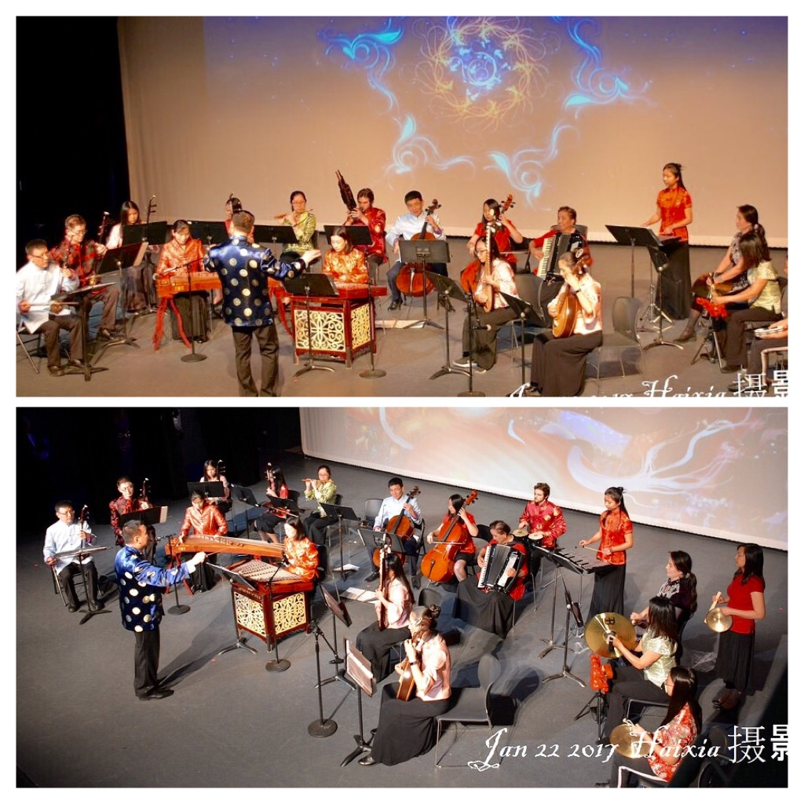

华韵参演四川同乡会新春晚会

时间：1/22/17 地点：Plano Parker IVY School

华韵参演华人活动中心新春联欢

元月28日上午（10:00 – 12:00）Richardson 中国城

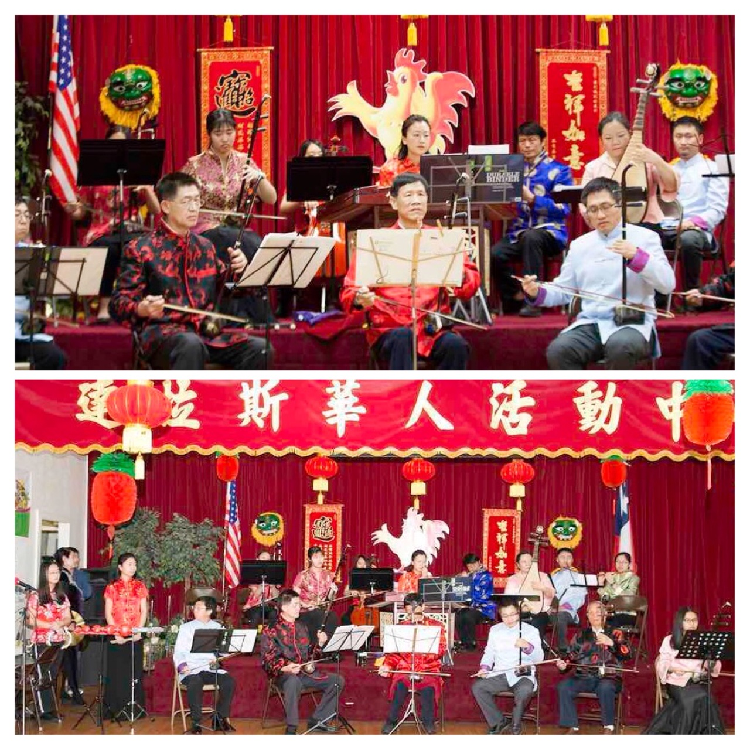

华韵参演达拉斯亚洲博物馆鸡年迎春活动

时间： 下午 3:30 – 4:30 1/28/17 地点： Crow 博物馆
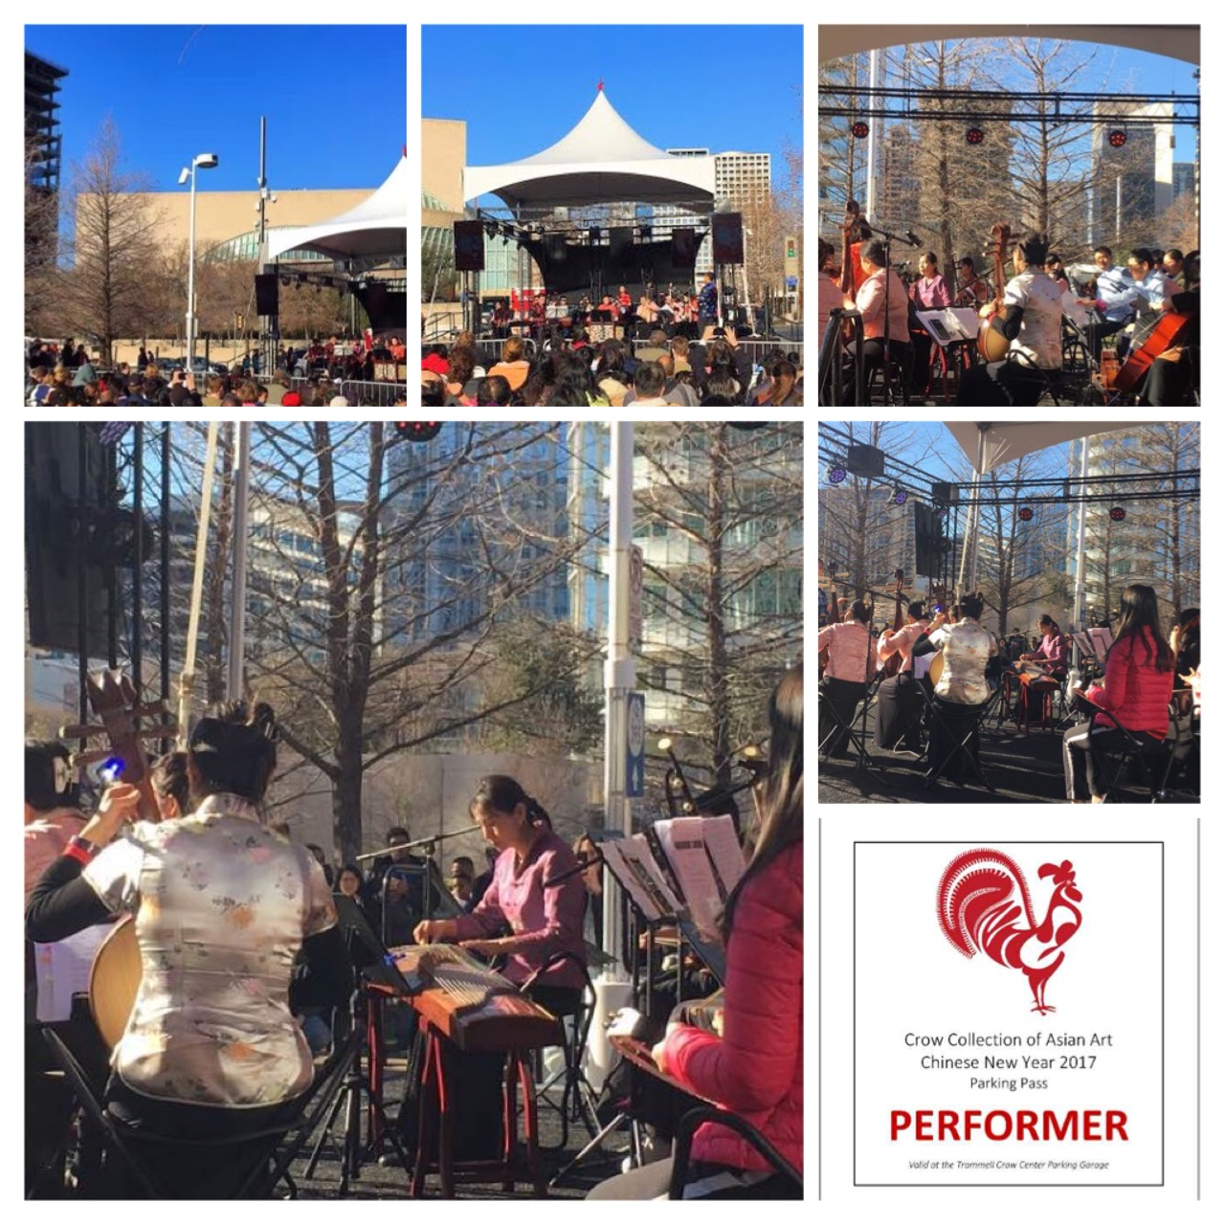
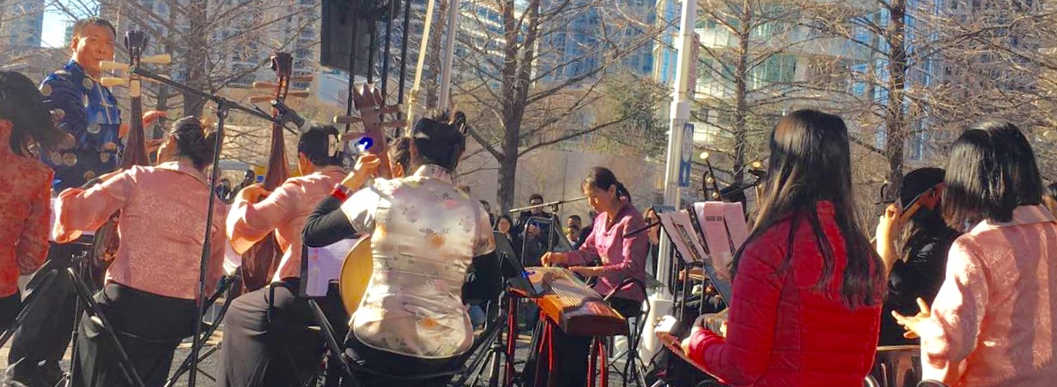
华韵再次到访老人公寓进行慰问演出

时间：2/8 晚 （7:00 – 8:00） 地点：Atria Plano

华韵小分队应邀参演温州商会成立活动

晚间：2/12/17 地点:大草原市区亚洲广场

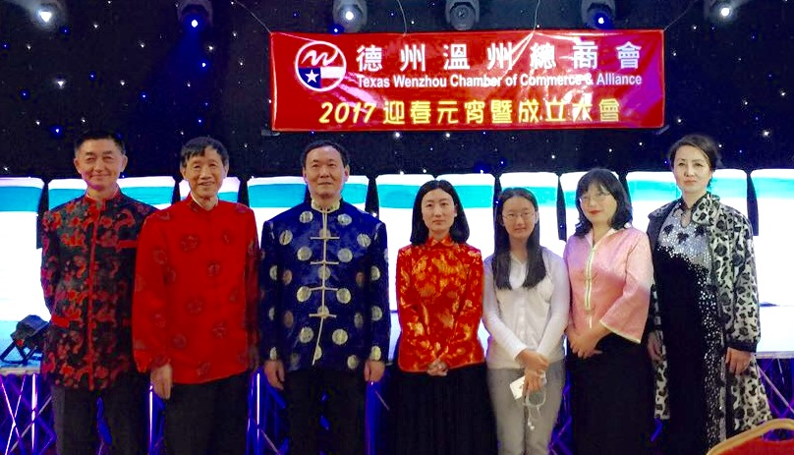

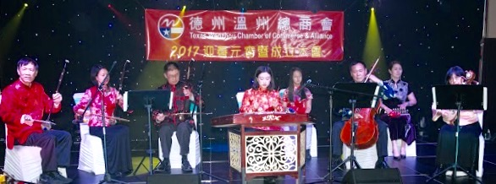

华韵小分队参演清华等四校校友会迎春晚宴

晚间：2/12/17 地点: 瑞华餐厅， Plano

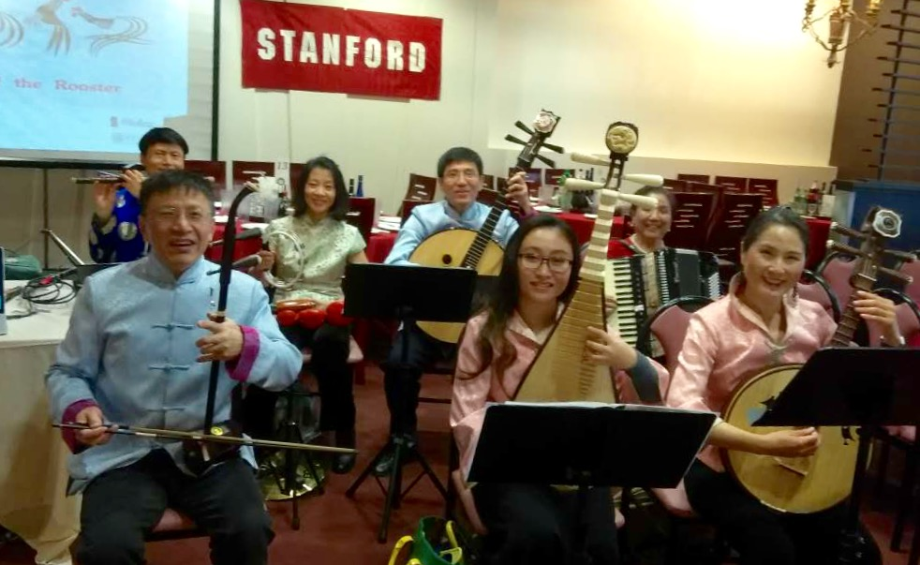

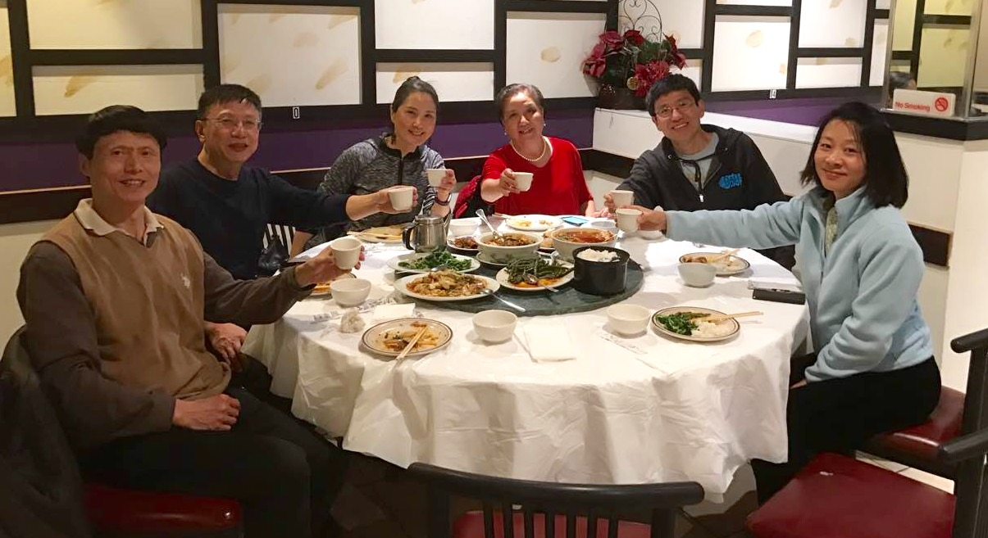

华韵参演Plano亚裔文化节

（5/6/17） 星期六中午11时

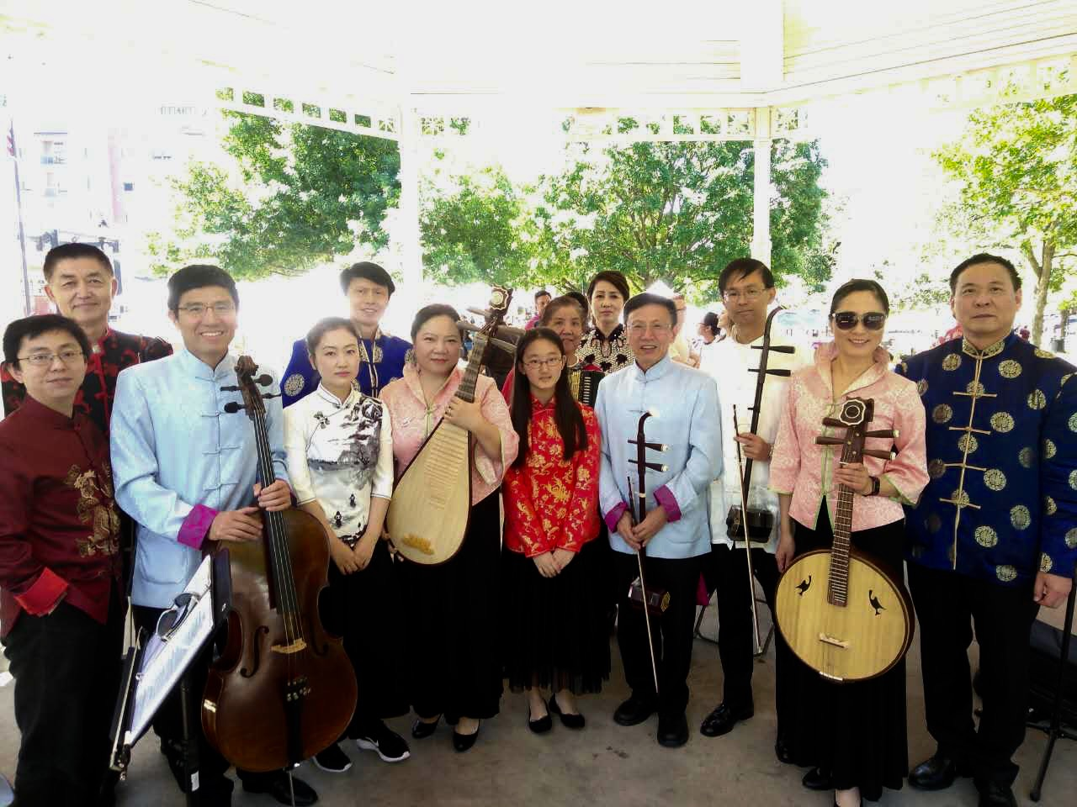

古筝独奏/ 扬琴独奏
二胡齐奏《赛马》/ 器乐合奏《喜洋洋》

